Pressemeldung
Düsseldorf, 03.09.2024
Surplex erreicht das Finale des 17. Deutschen Nachhaltigkeitspreises
Das internationale Auktionshaus für gebrauchte Industriemaschinen Surplex hat es ins Finale des 17. Deutschen Nachhaltigkeitspreises geschafft. Der renommierte Preis, der am 28. November 2024 in Düsseldorf verliehen wird, zeichnet Vorreiter in Sachen Nachhaltigkeit aus. Mit dem Handel von Gebrauchtmaschinen leistet das Unternehmen einen wichtigen Beitrag zur Kreislaufwirtschaft, indem es die Lebensdauer von Maschinen verlängert und so die Neuproduktion sowie Abfall reduziert.
Mit dem Kauf und dem Verkauf von gebrauchten Industriemaschinen und Betriebseinrichtungen können Unternehmen einen wichtigen Beitrag zur Kreislaufwirtschaft leisten. Der Handel mit Gebrauchtmaschinen trägt wesentlich dazu bei, die Lebensdauer von Anlagen zu verlängern und damit wertvolle Ressourcen zu schonen. Durch die Wiederverwendung vorhandener Maschinen wird zudem der Bedarf an Neuproduktionen reduziert, was den ökologischen Fußabdruck erheblich verkleinert. Durch die Vermeidung der vorzeitigen Verschrottung funktionstüchtiger Anlagen wird zudem das Abfallaufkommen deutlich reduziert.
Surplex ist als internationales Auktionshaus eine der Plattformen, über die gebrauchte Maschinen und Industrieausrüstungen gehandelt werden können. Das hat uns einen Platz im Finale des 17. Deutschen Nachhaltigkeitspreises eingebracht. Der Nachhaltigkeitspreis gilt als renommierteste Auszeichnung für Nachhaltigkeit in Deutschland und zeichnet Unternehmen aus, die in ihrer Branche als Vorreiter gelten.
Über den Deutschen Nachhaltigkeitspreis
Die Verleihung des Deutschen Nachhaltigkeitspreises findet am 28. November 2024 im Rahmen einer Galaveranstaltung in Düsseldorf statt. Der Preis würdigt die Spitzenleistungen von Unternehmen in 100 Branchen und hebt innovative, nachhaltige Lösungen hervor. Surplex wurde von einer Fachjury, bestehend aus 224 Experten aus Forschung, Verbänden, Beratung und der Zivilgesellschaft, für die Nominierungsrunde des Preises im Juni ausgewählt. Bereits am 26. August wurden die Finalisten durch Stefan Schulze-Hausmann, Vorstandsvorsitzender der Stiftung Deutscher Nachhaltigkeitspreis e. V., bekannt gegeben.
Nominiert in der Unternehmenskategorie „Maschinen & Anlagen / Investitionsgüter-Großhandel“, zeichnet sich Surplex besonders durch sein Engagement für die Kreislaufwirtschaft und den Handel mit gebrauchten Maschinen aus. Ebenfalls in der Kategorie nominiert sind die RESTLOS Industrieverwertungen & Service GmbH, ein Dienstleister im Bereich Bewertung und Vermarktung von Anlage- und Umlaufvermögen, sowie die Würth Industrie Service GmbH & Co. KG, ein Tochterunternehmen innerhalb der

Würth-Gruppe, das produzierende Industriekunden mit modular aufgebauten C-Teile-Management-Lösungen beliefert.
Nachhaltigkeit bei Surplex
Seit über 25 Jahren ist Surplex ein Partner im digitalen Handel mit Gebrauchtmaschinen für die Industrie. Der digitale Ansatz spart Wege und somit Ressourcen. Denn Surplex-Auktionen finden ausschließlich online statt. Im Jahr 2020 ging Surplex noch einen Schritt weiter und führte virtuelle 3D-Rundgänge ein. Die Fabrikhallen werden dabei abgefilmt und fotografiert und die Abbildungen schließlich zu einem 3D-Modell zusammengeführt. So können Kaufinteressenten aus der Ferne, Maschinen wie Portalfräsmaschinen oder Hydraulische Pressen hochauflösend und detailgenau inspizieren oder digital durch die Werkshalle spazieren.
Darüber hinaus ist Surplex seit 2023 Teil des EU-Forschungsprojekts ALICIA, das darauf abzielt, die Kreislaufwirtschaft in der Produktion zu schließen. Denn bislang sind Industrie und Handelsplattformen noch nicht so miteinander vernetzt, dass überall ein nahtloses Angebot zur Verfügung steht. ALICIA verfolgt das ehrgeizige Ziel, den Energie- und Materialbedarf um mindestens 70 % zu senken und die Wiederverwendungsrate von Maschinen und Anlagen auf bis zu 100 % zu steigern. In Zusammenarbeit mit 12 Partnern aus Industrie und Forschung bringt Surplex seine umfangreiche Expertise im Bereich digitaler Marktplattformen ein.

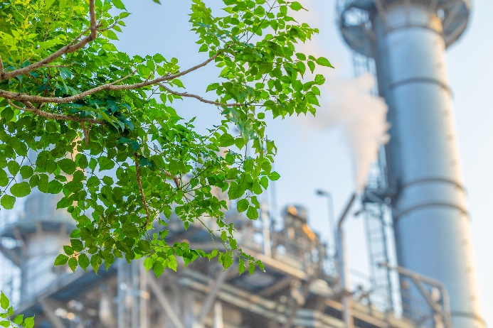 | Bild  Grüne Innovation: Gebrauchte Industrieanlagen verringern den ökologischen Fußabdruck.  (© Quality Stock Arts/Shutterstock.com).

